МІНІСТЕРСТВО ОСВІТИ І НАУКИ УКРАЇНИ
ЧЕРКАСЬКИЙ ПОЛІТЕХНІЧНИЙ ТЕХНІКУМ

ЗВІТ
З НАВЧАЛЬНОЇ ПРАКТИКИ
по предмету «Основи програмування та алгоритмічні мови»

Виконав:
Студент групи ПС 3-1
Луценко В.Є.
Перевірив:
Мигаленко М. І.

Черкаси 2014
Тема: Рядки.
Завдання: 6.9

Задача 1
Дана строка, заканчивающаяся точкой. Подсчитать, сколько слов в строке.
Код програми
#include <iostream>
#include <conio.h>
using namespace std;

int main(){

char st[128]="";
int count_slv=1;

cin.getline(st, 128);

for(int i=0; st[i]!='.' && st[i]!='\0'; i++){

if(st[i]==' '){

count_slv++;

}

}

cout<<count_slv<<endl;

getch();
return 0;
}
Результат роботи

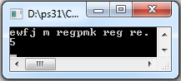

Задача 52
Форматированный взвод числа. Пример.
Число: 100000
Форматированный взвод: 100 000
Код програми
#include <iostream>
#include <cstring>
#include <conio.h>
using namespace std;

int main(){

char num[48];
int c_b, c_prb;

while(1){

cin>>num;

c_b=strlen(num);

if(c_b>3){

char frmt[64];

c_prb=c_b/3;

if(c_b % 3 == 0){

--c_prb;

}

int i2=0;
int i3=(c_b-1);
for(int i=(c_b+c_prb-1); i>=0; i--){
++i2;
if(i2 % 4 == 0){
frmt[i]=' ';
}else{
frmt[i]=num[i3];
i3--;
}
}
frmt[(c_b+c_prb)]='\0';

cout<<frmt<<endl;

}else{

cout<<num;

}
}

getch();
return 0;
}
Результат роботи
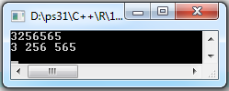
Завдання: Файл рядки.doc

Задача 3
Після введення з клавіатури довільного рядка видати на екран протокол про кількість входжень кожного символу. У протоколі символи розташувати за абеткою, окремими групами для різних алфавітів; інші символи розташувати останніми; символи не повторювати.
Код програми
#include <iostream>
#include <conio.h>
using namespace std;

void bubble(char *items, int count){
register int a, b;
register char t;

for(a=1; a < count; ++a)
for(b=count-1; b >= a; --b) {
if(items[b-1] > items[b]) {
t = items[b-1];
items[b-1] = items[b];
items[b] = t;
}
}
}

int main(){

char st[128]="";
char datas[128]="";
int datac[128], i2=0;

cout<<"text ";
gets(st);
bubble(st, strlen(st));

for(int i=0; st[i]!='\0'; i++){
if(i==0){

datas[i2]=st[i];
datac[i2]=1;
i2++;

}else if(datas[i2-1]!=st[i]){

datas[i2]=st[i];
datac[i2]=1;
i2++;

}else{
++datac[i2-1];

}

}

cout<<endl;

for(int i3=0; strlen(datas)>i3; i3++){

cout<<"'"<<datas[i3]<<"'"<<"\t"<<datac[i3]<<endl;

}

getch();
return 0;
}
Результат роботи
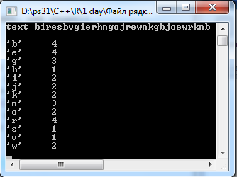

Задача 25

Після введення з клавіатури рядками деяких прізвищ і поруч з ними віку (рік народження) видати на екран список одноліток і рік їх народження.

Код програми
#include <iostream>
#include <conio.h>
using namespace std;

int main(){

string st[128];
int year[128];
int i=-1;

do{

i++;
cout<<"Lastname and Year"<<endl;
cin>>st[i];
if(st[i]!="end"){

cin>>year[i];

}

}while(st[i]!="end");

cout<<"---------------------"<<endl;

for(int y=0; y<=10000; y++){

for(int i2=0; i2<i; i2++){

if(year[i2]==y){

cout<<st[i2]<<" "<<year[i2]<<endl;

}

}

}

getch();
return 0;
}
Результат роботи
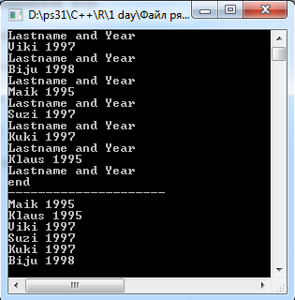

Завдання: §8 ст107

Задача 251

Дана строка символов, подсчитать сколько раз среди символов строки встречается буква х

Код програми
#include <iostream>
#include <conio.h>
using namespace std;

int main(){

char str[128];
int c=0;

cin.getline(str, 128);

for(int i=0; str[i]!='\0'; i++){

if(str[i]=='x'){
c++;
}

}
cout<<c;

getch();
return 0;
}
Результат роботи

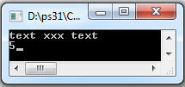

Тема: Вектори і матриці.
Завдання: Файл Вектори і матриці.doc 1 завдання

Задача 1
З невпорядкованого числового масиву A(m) отримати впорядкований за зростанням масив D(n) (n≤m) наступним чином. Вибрати в А найменший елемент і розмістити його в D, потім – найменших з тих, що залишилися і т.д. Елементи, що повторюються розмістити один раз; масив А зберегти.
Код програми
#include <iostream>
#include <conio.h>
using namespace std;

void bubble(int *items, int count){
register int a, b;
register int t;

for(a=1; a < count; ++a)
for(b=count-1; b >= a; --b) {
if(items[b-1] > items[b]) {
t = items[b-1];
items[b-1] = items[b];
items[b] = t;
}
}
}

int main(){

srand( time( 0 ) );

int iT2=0, m;

cout<<"Dimension A ";
cin>>m;

int A[m], D[m];

for(int i=0; i<m; i++){

A[i]= rand() % 100;
cout<<"A["<<i<<"] = "<<A[i]<<endl;
}

bubble(A, m);

cout<<"-------"<<endl;
for(int i2=0; m>i2; i2++){

if(i2==0){

D[iT2]=A[i2];
iT2++;

}else if(D[iT2-1]!=A[i2]){

D[iT2]=A[i2];
iT2++;

}

}

cout<<endl;

for(int i3=0; iT2>i3; i3++){

cout<<"D["<<i3<<"] = "<<D[i3]<<endl;;

}

getch();
return 0;
}

Результат роботи

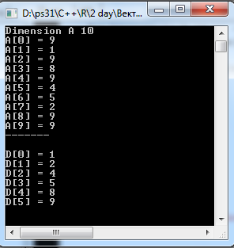

Завдання: Файл Вектори і матриці.doc 2 завдання

Задача 3
Для двух заданных матриц A(n, n) и B(n, n) проверить, можна ли получить вторую из первуй применением конечного числа (не болем четырех) операций транспонирования относотильно главной и побочной диагоналей.
Код програми
#include <iostream>
#include <conio.h>
using namespace std;

int main(){

srand(time(0));

int iT2=0, m;
bool res=true;

cout<<"Dimension A and B ";
cin>>m;

int A[m][m], B[m][m];

cout<<"A\n--------------\n";

for(int i=0; i<m; i++){

for(int i2=0; i2<m; i2++){

A[i][i2]= rand() % 10;
cout<<A[i][i2]<<" ";
}

cout<<endl;
}

cout<<"\nB\n--------------\n";

for(int i=0; i<m; i++){

for(int i2=0; i2<m; i2++){

B[i][i2]= rand() % 10;
cout<<B[i][i2]<<" ";
}

cout<<endl;
}

cout<<"\n---------------------------\n";

for(int kk=2; kk<6; kk++){

cout<<"\nB"<<kk<<"\n-------------\n";

for(int i = 1; i < m; i++){
for(int j = 0; j < i; j++){
std::swap(B[i][j], B[j][i]);}
}

for(int i=0; i<m; i++){

for(int i2=0; i2<m; i2++){

cout<<B[i][i2]<<" ";
}

cout<<endl;
}

for(int kk22=0; kk22<m; kk22++){

for(int kkk2=0; kkk2<m; kkk2++){

if(A[kk22][kkk2]!=B[kk22][kkk2]){

res=false;
break;

}
}
}

}

if(res){
cout<<"\n----------\ntrue";
}else{
cout<<"\n----------\nfalse";
}

getch();
return 0;
}
Результат роботи

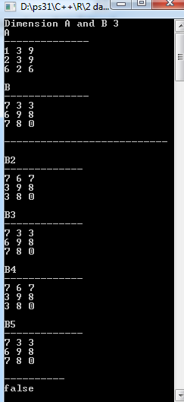

Задача 25
Матрица K(m, m) состоит из нулей и едениц. Найти в ней номера (индексы) хотя бы одной строки или хотя бы одного столбца, не содержащих еденицы, либо сообщить, что таковых нет.
Код програми
#include <iostream>
#include <conio.h>
using namespace std;

int main(){

srand(time(0));

int m, number_row=-1, number_column=-1;
bool tmp_row_r=true, tmp_column_r=false;

while(1){
cout<<"Dimension A ";
cin>>m;
cout<<endl<<"-----------"<<endl;
int K[m][m];

for(int i=0; i<m; i++){

for(int i2=0; i2<m; i2++){

K[i][i2]= rand() % 2;
cout<<K[i][i2]<<" ";
}

cout<<endl;
}

for(int i3=0; i3<m; i3++){
if(!tmp_row_r){
tmp_row_r=true;
}
for(int i4=0; i4<m && tmp_row_r; i4++){
if(K[i3][i4]==1){
tmp_row_r=false;
}else{

number_row=(i3+1);

}
}

if(tmp_row_r){break;}

if(!tmp_column_r){
tmp_column_r=true;
}
for(int i5=0; i5<m && tmp_column_r; i5++){
if(K[i5][i3]==1){
tmp_column_r=false;
}else{

number_column=(i3+1);

}

//cout<<endl;

}

if(tmp_column_r){break;}
}
cout<<endl<<"-----------"<<endl;
if(tmp_column_r || tmp_row_r){

if(tmp_column_r){

cout<<"Column "<<number_column;

}else{

cout<<"Row "<<number_row;

}

}else{

cout<<"Not found";

}
cout<<endl;
number_row=-1; number_column=-1;
tmp_row_r=true; tmp_column_r=false;
}

getch();
return 0;
}
Результат роботи

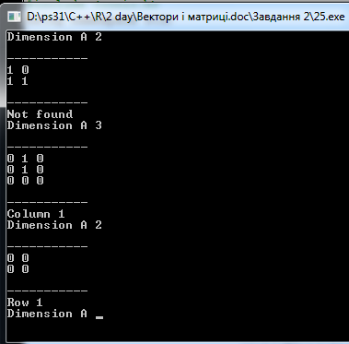

Завдання: §21 ст332

Задача 697
Даны матрицы А и В размера k x m и m x l соответственно. Найти произведение АВ.
Код програми
#include <iostream>
#include <math.h>
#include <conio.h>

using namespace std;

int main() {

int rK, rM, rL;

cout<<"Input k ";
cin>>rK;

cout<<"Input m ";
cin>>rM;

cout<<"Input l ";
cin>>rL;

int a[rK][rM], b[rM][rL];

int i,j,l, n1, n2;

int s(0);

cout<<"A matrix:"<<endl;
for(i=0; i<rK; i++) {
for(j=0; j<rM; j++) {
cin>>a[i][j];
}
cout<<"--"<<endl;
}

cout<<"B matrix: "<<endl;
for(i=0; i<rM; i++) {
for(j=0; j<rL; j++) {
cin>>b[i][j];
}
cout<<"--"<<endl;
}

if(rK>rM){

n1=rK;

}else{

n1=rM;

}

if(rM>rL){

n2=rM;

}else{

n2=rL;

}

int c[n1][n2];

for(i=0; i<n1; i++) {
for(l=0; l<n1; l++) {
s = 0;
for(j=0; j<n2; j++) {
s += a[i][j]*b[j][l];
}
c[i][l] = s;
}
}

cout<<"rezult:\n--"<<endl;

for(i=0; i<n1; i++) {
for(j=0; j<n2; j++) {
cout<<c[i][j]<<" ";
}
cout<<endl;
}
cout<<"--"<<endl;
getch();
return 0;
}

Результат роботи

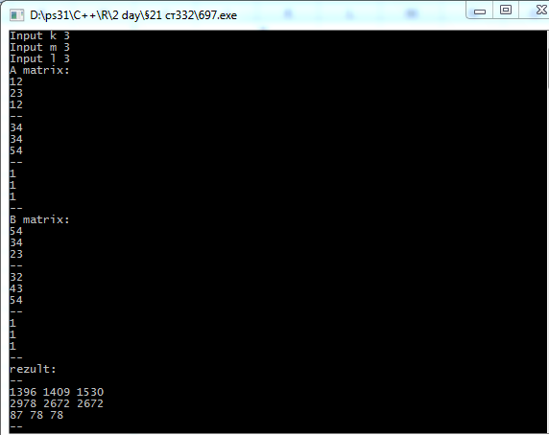

Тема: Функції.

Завдання: Файл Функції.doc

Задача 9
Створити програму розрахунку математичного виразу 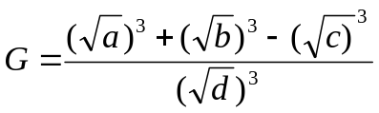
Код програми
#include <iostream>
#include <conio.h>
#include <math.h>

using namespace std;

float func9 (float a, float b, float c, float d){
float g;
g=(pow(sqrt(a),3)+pow(sqrt(b),3)-pow(sqrt(c),3))/(pow(sqrt(d),3));
cout<<"G = "<<g;
}

int main(){

float a, b, c, d;

cout<<"Input a b c d "<<endl;
cin>>a>>b>>c>>d;

if ((a<0) || (b<0) || (c<0) || (d<0)){

cout<<"Negative numbers are prohibited";
}else{

func9(a,b,c,d);

}

getch ();
}

Результат роботи

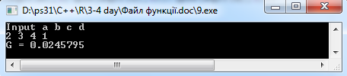

Задача 16(7)
Визначити значення функцiiу=f(x) на промiжку [a,b] з кроком h використовуючи для обчислення значення функцiiпiдпрограму-функцiю.
y = arcctg(sin(x))/x │ -pi │ pi │ 0.4

Код програми
#include <conio.h>
#include <iostream>
#include <math.h>
#include <stdio.h>

using namespace std;

float func16_7(float x1)
{
float y;
for (float i=-3.14; i<=3.14; i=i+0.5){

y=(atan(sin(i)))/i;
printf("%1.2f\n", y);

}
}

int main(){

func16_7(-3.14);

getch ();
}

Результат роботи

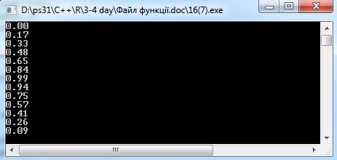

Завдання: §12 ст181

Задача 424
Визначити значення функцiiу=f(x) на промiжку [a,b] з кроком h використовуючи для обчислення значення функцiiпiдпрограму-функцiю.
y = arcctg(sin(x))/x │ -pi │ pi │ 0.4

Код програми
#include <conio.h>
#include <iostream>
#include <math.h>
#include <stdio.h>

using namespace std;

float func16_7(float x1)
{
float y;
for (float i=-3.14; i<=3.14; i=i+0.5){

y=(atan(sin(i)))/i;
printf("%1.2f\n", y);

}
}

int main(){

func16_7(-3.14);

getch ();
}

Результат роботи

Задача 470

Если в исходном тексте встречается символ таб, то делать такое количество пробелов которое укажет пользователь.

Код програми

#include <iostream>
#include <conio.h>
#include <math.h>

using namespace std;

char fTab(char* a){

int t=9, p;
cout<<endl<<"Space size ";
cin>>p;
for (int i=0; i<=strlen(a); i++)
{
if (a[i]==t)
{
for (int j=0; j<p; j++)
{
cout<<" ";
}
}else{
cout<<a[i];}
}
}
int main (){

cout<<"Input row and use TAB"<<endl;
char a[1024];
gets(a);
fTab(a);

getch ();
return 0;
}

Результат роботи

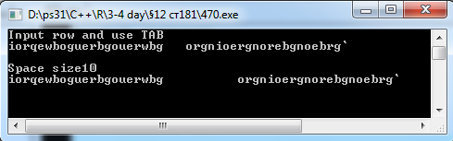

Завдання: Розділ Х ст 108

Задача 2

Рассчитать значение у, однотипные действия выполняя
с использованием соответствующей функции:
1 + sin 1 5 + sin 5 3 + sin 3
а) у + +
' * 3 3 3
(для пункта а) определяем функцию для вычисления п + siim);
2 + sin 2 6 + sin 6 1 + sin 1
б) У = + + ;
sin5 + 5 sin3 + 3 sin4 + 4
1 + sin 4 7 + sin 5 3 + sin 2
в) у = + + ;
4 + sin 1 5 + sin 7 2 + sin 3
2 + sin 3 1 + sin 5 sin 7 + 4
г) у + + .
3 + sin2 sinl + 5 sin3 + 7

Код програми

#include<iostream>
#include<conio.h>
#include<stdio.h>
#include<math.h>

using namespace std;

double f1 (double n){

double y;
y=(n+sin(n))/3;
return y;
}

double f2 (double n1, double n2){

double y;
y=(n1+sin(n1))/(sin(n2)+n2);
return y;

}

double f3 (double n1, double n2){

double y;
y=(n1+sin(n2))/(n2+sin(n1));
return y;

}

long double f4 (double n1, double n2){

long double y;
y=(sin(n1)+n2)/(sin(n2)+n1);
return y;

}

int main(){

double n1, n2, n3, n4, n5, n6, a, b, c, g;

cout<<"Input 6 n"<<endl;
cin>>n1>>n2>>n3>>n4>>n5>>n6;

a= f1(n1) + f1(n2) + f1(n3);
cout<<"a="<<a<<endl;

b=f2(n1,n2) + f2(n3,n4) + f2(n5,n6);
cout<<"b="<<b<<endl;

c=f3(n1,n2) + f3(n3,n4) + f3(n5,n6);
cout<<"c="<<c<<endl;

g=f4(n1,n2) + f4(n3,n4) + f4(n5,n6);
cout<<"g="<<g<<endl;

getch ();
return 0;
}

Результат роботи

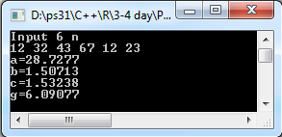

Задача 35

Даны основания и высоты двух равнобедренных трапеций. Найти сумму их периметров и сумму их площадей. (Определить процедуру для расчета периметра и площади равнобедренной трапеции по ее основаниям и высоте.)

Код програми

#include <iostream>
#include <conio.h>
#include <math.h>

using namespace std;

long double p(double a, double b, double h){
long double p;
p=a+b+2*(sqrt(((pow(h,2))-(pow((a-b),2)))/4));
return p;
}

long double s(double a, double b, double h){
long double s;
s=((a+b)/2)*h;
return s;
}

int main (){

long double a1, b1, h1, a2, b2, h2, pt1,pt2,st1,st2;

cout<<"Enter basics first trapezoid and its height"<<endl;
cin>>a1>>b1>>h1;

cout<<"Enter foundations second trapezoid and its height"<<endl;
cin>>a2>>b2>>h2;

if ((a1<=0) || (b1<=0) || (h1<=0) || (a2<=0) || (b2<=0) || (h2<=0)){
cout<<"A negative number is forbidden"<<endl;
}else{
pt1=p(a1, b1, h1);
pt2=p(a2, b2, h2);
st1=s(a1, b1, h1);
st2=s(a2,b2,h2);

cout<<endl<<"P1 = "<<pt1<<"\nP2 = "<<pt2<<"\nSum P = "<<pt1+pt2<<endl;

cout<<"S1 = "<<st1<<"\nS2 ="<<st2<<"\nSUm A = "<<st1+st2;
}

getch ();
return 0;
}

Результат роботи

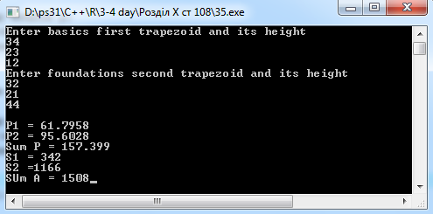

Задача 49

Даны основания и высоты двух равнобедренных трапеций. Найти сумму их периметров и сумму их площадей. (Определить процедуру для расчета периметра и площади равнобедренной трапеции по ее основаниям и высоте.)

Код програми

#include <iostream>
#include <conio.h>
#include <math.h>

using namespace std;

long double p(double a, double b, double h){
long double p;
p=a+b+2*(sqrt(((pow(h,2))-(pow((a-b),2)))/4));
return p;
}

long double s(double a, double b, double h){
long double s;
s=((a+b)/2)*h;
return s;
}

int main (){

long double a1, b1, h1, a2, b2, h2, pt1,pt2,st1,st2;

cout<<"Enter basics first trapezoid and its height"<<endl;
cin>>a1>>b1>>h1;

cout<<"Enter foundations second trapezoid and its height"<<endl;
cin>>a2>>b2>>h2;

if ((a1<=0) || (b1<=0) || (h1<=0) || (a2<=0) || (b2<=0) || (h2<=0)){
cout<<"A negative number is forbidden"<<endl;
}else{
pt1=p(a1, b1, h1);
pt2=p(a2, b2, h2);
st1=s(a1, b1, h1);
st2=s(a2,b2,h2);

cout<<endl<<"P1 = "<<pt1<<"\nP2 = "<<pt2<<"\nSum P = "<<pt1+pt2<<endl;

cout<<"S1 = "<<st1<<"\nS2 ="<<st2<<"\nSUm A = "<<st1+st2;
}

getch ();
return 0;
}

Результат роботи

Тема: Структури.

Завдання: Розділ ХІІІ ст 179

Задача 6

Даны названия 26 городов и стран, в которых они находятся.
Среди них есть города, находящиеся в Италии. Напечатать
их названия.

Код програми
#include <iostream>
#include <conio.h>

using namespace std;

struct g{

char city[16];
char country[16];

}sg[25];

int main(){

int st = sizeof(sg[0].city);
string type;

cout<<"mode(auto | manually): ";
cin>>type;

if(type=="auto"){

strncpy(sg[0].city, "Rome", st);strncpy(sg[1].city, "Guatemala", st);strncpy(sg[2].city, "Guatemala", st);strncpy(sg[3].city, "Guatemala", st);strncpy(sg[4].city, "Milan", st);strncpy(sg[5].city, "Guatemala", st);strncpy(sg[6].city, "Guatemala", st);strncpy(sg[7].city, "Guatemala", st);strncpy(sg[8].city, "Guatemala", st);strncpy(sg[9].city, "Guatemala", st);strncpy(sg[10].city, "Naples", st);strncpy(sg[11].city, "Guatemala", st);strncpy(sg[12].city, "Guatemala", st);strncpy(sg[13].city, "Turin", st);strncpy(sg[14].city, "Guatemala", st);strncpy(sg[15].city, "Guatemala", st);strncpy(sg[16].city, "Guatemala", st);strncpy(sg[17].city, "Palermo", st);strncpy(sg[18].city, "Guatemala", st);strncpy(sg[19].city, "Guatemala", st);strncpy(sg[20].city, "Guatemala", st);strncpy(sg[21].city, "Guatemala", st);strncpy(sg[22].city, "Genoa", st);strncpy(sg[23].city, "Guatemala", st);strncpy(sg[24].city, "Guatemala", st);strncpy(sg[25].city, "Bologna", st);
strncpy(sg[0].country, "Italy", st);strncpy(sg[1].country, "Guatemala", st);strncpy(sg[2].country, "Guatemala", st);strncpy(sg[3].country, "Guatemala", st);strncpy(sg[4].country, "Italy", st);strncpy(sg[5].country, "Guatemala", st);strncpy(sg[6].country, "Guatemala", st);strncpy(sg[7].country, "Guatemala", st);strncpy(sg[8].country, "Guatemala", st);strncpy(sg[9].country, "Guatemala", st);strncpy(sg[10].country, "Italy", st);strncpy(sg[11].country, "Guatemala", st);strncpy(sg[12].country, "Guatemala", st);strncpy(sg[13].country, "Italy", st);strncpy(sg[14].country, "Guatemala", st);strncpy(sg[15].country, "Guatemala", st);strncpy(sg[16].country, "Guatemala", st);strncpy(sg[17].country, "Italy", st);strncpy(sg[18].country, "Guatemala", st);strncpy(sg[19].country, "Guatemala", st);strncpy(sg[20].country, "Guatemala", st);strncpy(sg[21].country, "Guatemala", st);strncpy(sg[22].country, "Italy", st);strncpy(sg[23].country, "Guatemala", st);strncpy(sg[24].country, "Guatemala", st);strncpy(sg[25].country, "Italy", st);

}else{

for(int i=0; i<25; i++){

cout<<"City Country"<<endl;
cin>>sg[i].city>>sg[i].country;

}

}
cout<<"(search Italy...)"<<endl;

cout<<"\n-------------------------\n";

for (int i = 0; i <= 25; i++){

if (strcmp(sg[i].country, "Italy")==0){

cout<< "City "<<sg[i].city<<endl;
cout<<"Country "<<sg[i].country<<endl<<"---"<<endl;

}
}

getch ();
return 0;
}

Результат роботи

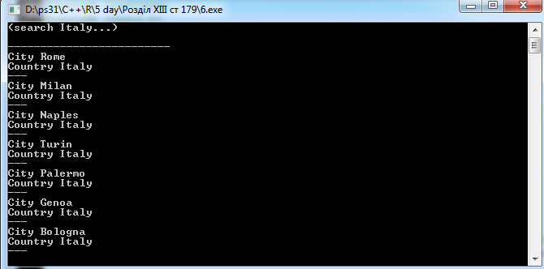

Задача 6

Известны данные о стоимости каждой из 15 моделей автомобилей и об их типе (легковой или грузовой). Найти среднюю стоимость легковых автомобилей.

Код програми
#include <iostream>
#include <conio.h>

using namespace std;

struct g{

char model[12];
int type;
int price;

}sg[15];

int main(){

srand(time(0));

int st = sizeof(sg[0].model), mean=0, count_m=0;
string type;

cout<<"mode(auto | manually): ";
cin>>type;

if(type=="auto"){

strncpy(sg[0].model, "Datsun", st);strncpy(sg[1].model, "Audi", st);strncpy(sg[2].model, "Ford", st);strncpy(sg[3].model, "Fiat", st);strncpy(sg[4].model, "Suzuki", st);strncpy(sg[5].model, "Acura", st);strncpy(sg[6].model, "Smart", st);strncpy(sg[7].model, "Luxus", st);strncpy(sg[8].model, "Opel", st);strncpy(sg[9].model, "Lada", st);strncpy(sg[10].model, "Volkswagen", st);strncpy(sg[11].model, "Merseges-Benz", st);strncpy(sg[12].model, "BMW", st);strncpy(sg[13].model, "JAC", st);strncpy(sg[14].model, "FAW", st);

for(int i=0; i<15; i++){

sg[i].type = rand() % 2;
sg[i].price = rand() % 100000 + 9000;

}

}else{

for(int i=0; i<15; i++){

cout<<"Model Type(big=0|small=1) Price"<<endl;
cin>>sg[i].model>>sg[i].type>>sg[i].price;

}

}

for(int i=0; i<15; i++){

cout<<"Model\t"<<sg[i].model<<endl;
cout<<"Price\t"<<sg[i].price<<"$"<<endl;
cout<<"Type\t";
if(sg[i].type==1){

cout<<"Small";
mean=mean+sg[i].price;
count_m++;

}else{

cout<<"Big";

}

cout<<endl<<"--------------"<<endl;

}
cout<<"Mean = "<<(mean/count_m)<<"$";

getch();
return 0;
}

Результат роботи

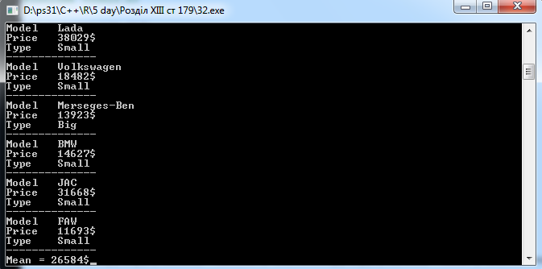

Задача 45

Известны данные о 20 учениках класса: фамилии, имена, отчества, даты рождения (год, номер месяца и число). Определить, есть ли в классе ученики, у которых сегодня день рождения, и если да, то напечатать имя и фамилию
каждого.

Код програми
#include <iostream>
#include <time.h>
#include <conio.h>

using namespace std;

struct g{
char family[12];
char name[12];
char patronymic[12];
int year;
int month;
int day;
}sg[9];

int main (){

srand(time(0));
int st = sizeof(sg[0].name);

time_t t;
tm *tk;

time(&t);
tk=localtime(&t);
string type;

cout<<"mode(auto | manually): ";
cin>>type;

if(type=="auto"){

strncpy(sg[0].family, "Rudenko", st);strncpy(sg[1].family, "Bagatskiy", st);strncpy(sg[2].family, "Kovalchuk", st);strncpy(sg[3].family, "Grim", st);strncpy(sg[4].family, "Suluma", st);strncpy(sg[5].family, "Antonetc", st);strncpy(sg[6].family, "Bucenko", st);strncpy(sg[7].family, "Bliznuk", st);strncpy(sg[8].family, "Tovstopjat", st);strncpy(sg[9].family, "Lada", st);
strncpy(sg[0].name, "Igor", st);strncpy(sg[1].name, "Vladislav", st);strncpy(sg[2].name, "Karina", st);strncpy(sg[3].name, "Vladislav", st);strncpy(sg[4].name, "Sergey", st);strncpy(sg[5].name, "Yarik", st);strncpy(sg[6].name, "Dima", st);strncpy(sg[7].name, "Oleg", st);strncpy(sg[8].name, "Tolya", st);strncpy(sg[9].name, "Viki", st);
strncpy(sg[0].patronymic, "O.", st);strncpy(sg[1].patronymic, "V.", st);strncpy(sg[2].patronymic, "K.", st);strncpy(sg[3].patronymic, "G.", st);strncpy(sg[4].patronymic, "S.", st);strncpy(sg[5].patronymic, "A.", st);strncpy(sg[6].patronymic, "B.", st);strncpy(sg[7].patronymic, "B.", st);strncpy(sg[8].patronymic, "T.", st);strncpy(sg[9].patronymic, "L.", st);

for(int i=0; i<10; i++){

sg[i].year = 1995 + rand() % 4 ;
sg[i].month = 1 + rand () % 10;
sg[i].day = 1 + rand () % 30;

}

}else{

for(int i=0; i<10; i++){

cout<<"Family Name Patronymic Year Month Day"<<endl;
cin>>sg[i].family>>sg[i].name>>sg[i].patronymic>>sg[i].year>>sg[i].month>>sg[i].day;

}

}

for(int i=0; i<10; i++){

cout<<sg[i].name<<" "<<sg[i].family<<" "<<sg[i].patronymic;

if(1+tk->tm_mon == sg[i].month && tk->tm_mday == sg[i].day){

cout<<"\tbirgday";

}

cout<<sg[i].day<<"."<<sg[i].month<<"."<<sg[i].year<<endl;
cout<<"----------------------"<<endl<<endl;

}

getch();
return 0;
}

Результат роботи

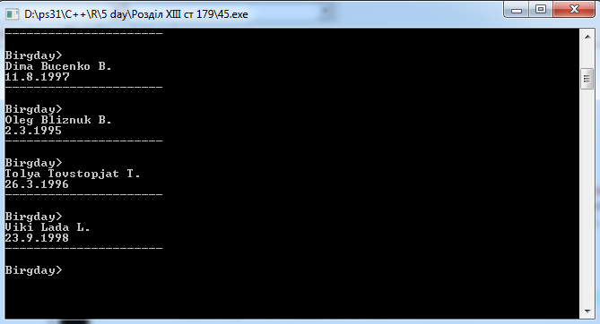

Завдання: 6.12

Задача 9

Распечатать фамилии детей данного детского сада, которые родились в определенном месяце; указать их возраст и группу.

Код програми
#include <iostream>
#include <conio.h>

using namespace std;

struct g{
char family[10];
char group[3];
int month;
int age;
}sg[9];

int main(){

srand(time(0));
int st = sizeof(sg[0].family), st2 = sizeof(sg[0].group), sMonth;
string type;

cout<<"mode(auto | manually): ";
cin>>type;

if(type=="auto"){

strncpy(sg[0].family, "Rudenko", st);strncpy(sg[1].family, "Bagatskiy", st);strncpy(sg[2].family, "Kovalchuk", st);strncpy(sg[3].family, "Grim", st);strncpy(sg[4].family, "Suluma", st);strncpy(sg[5].family, "Antonetc", st);strncpy(sg[6].family, "Bucenko", st);strncpy(sg[7].family, "Bliznuk", st);strncpy(sg[8].family, "Tovstopjat", st);strncpy(sg[9].family, "Lada", st);
strncpy(sg[0].group, "ps1", st2);strncpy(sg[1].group, "od4", st2);strncpy(sg[2].group, "as6", st2);strncpy(sg[3].group, "ty1", st2);strncpy(sg[4].group, "ui2", st2);strncpy(sg[5].group, "ps2", st2);strncpy(sg[6].group, "rt4", st2);strncpy(sg[7].group, "qw1", st2);strncpy(sg[8].group, "hj4", st2);strncpy(sg[9].group, "ff2", st2);

for(int i=0; i<10; i++){

sg[i].month = 1 + rand () % 11;
sg[i].age = 5 + rand () % 3;

}

}else{

for(int i=0; i<10; i++){

cout<<"Family Group BirgMonth Age"<<endl;
cin>>sg[i].family>>sg[i].group>>sg[i].month>>sg[i].age;

}

}

for(int i=0; i<10; i++){

cout<<sg[i].family<<" "<<sg[i].group<<endl;
cout<<"age "<<sg[i].age<<"\tmonth "<<sg[i].month<<endl;
cout<<"----------------------"<<endl<<endl;

}

cout<<endl<<"Input number month ";
cin>>sMonth;
cout<<"----------------------"<<endl<<endl;

for(int i=0; i<10; i++){

if(sg[i].month==sMonth){

cout<<sg[i].family<<" "<<sg[i].group<<endl;
cout<<"age "<<sg[i].age<<"\tmonth "<<sg[i].month<<endl;
cout<<"----------------------"<<endl<<endl;

}

}

getch();
return 0;
}

Результат роботи

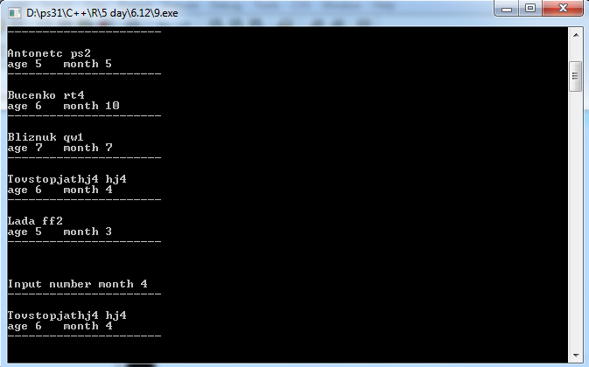

Тема: Файли.

Завдання: 6.13.1

Задача 14

Записать в файл последовательного доступа iV действительных чисел. Найти разность первого и последнего компонентов файла.

Код програми
#include <iostream>
#include <conio.h>
#include <fstream>
#include <time.h>

using namespace std;

int main (){

srand(time(0));

int c, r, t;

ofstream out("14.txt");

cout<<"Input counts number ";
cin>>c;

for(int i=0; i<c; i++){

out<<rand()%9;
out<<"\n";

}

out.close();

int a[c];

ifstream in("14.txt");

for(int i=0; i<c; i++){

in>>a[i];
cout<<a[i]<<" ";

}

in.close();

r=a[0]-a[c-1];

cout<<"\nDifference "<<r;

getch();
return 0;
}

Результат роботи

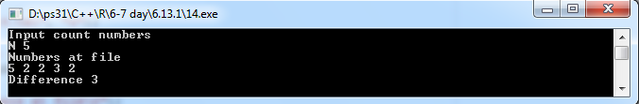

Завдання: 6.13.2

Задача 16

Дан файл, содержащий текст, включающий русские и английские слова. Подсчитать, каких букв в тексте больше — русских или латинских.

Код програми
#include <iostream>
#include <conio.h>
#include <fstream>
#include <locale.h>

using namespace std;

int main (){

setlocale(LC_ALL,"Russian");

int i=97, j=122, k=0, l=64, s=0, p=0, h=0;

char text[256], a;

ofstream out("16.txt");

cout<<"Input string\n";

out<<gets(text);

out.close();

ifstream in("16.txt");

while(!in.eof()){

in>>a;

if ((a>=i) && (a<=j)){

s++;

}else{

if (((a>=k) && (a<=l)) || (a>j)){

h++;

}else{

p++;

}

}

}

in.close();

if(p<s){

cout<<"\nEnglish characters more";

}else if(p>s){

cout<<"\nRus characters more";

}else if(p==s){

cout<<"\nThe number of characters equal";

}

getch();
return 0;
}

Результат роботи

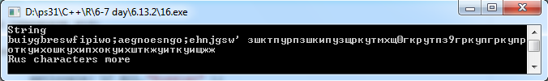

Завдання: Розділ ХІV ст 188

Задача 11

Дан типизированный файл, элементами которого являются числа. Напечатать:
а) первый элемент;
б) третий элемент;
в) п-й элемент;
г) последний элемент.

Код програми
#include <iostream>
#include <conio.h>
#include <fstream>

using namespace std;

int main (){

int c, m;

srand(time(0));

ofstream out("11.txt");

cout<<"Input counts number ";
cin>>c;

for(int i=0; i<c; i++){

out<<rand()%9;
out<<"\n";

}

out.close();

int a[c];

ifstream in("11.txt");

for(int i=0; i<c; i++){

in>>a[i];
cout<<a[i]<<" ";

}

in.close();

printf("\nNum element\nn=");
scanf("%d", &m );
printf("\nFirst element %d", a[0]);
printf("\nThird element %d", a[2]);
printf("\nn element %d", a[m-1]);
printf("\nLast element %d", a[c-1]);

getch();
return 0;
}

Результат роботи

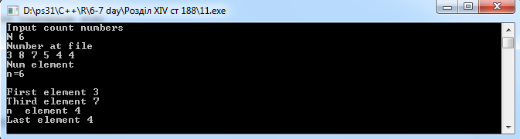

Задача 22

В существующем типизированном файле, элементами которого являются числа, изменить на заданное число:
а) первый элемент;
б) пятый элемент;
в) k-й элемент;
г) последний элемент.
Новые значения вводятся с клавиатуры.

Код програми
#include <iostream>
#include <conio.h>
#include <fstream>

using namespace std;

int main(){

int c, k, vr;

srand(time(0));

ofstream out("22.txt");

cout<<"Input counts number ";
cin>>c;

for(int i=0; i<c; i++){

out<<rand()%9;
out<<"\n";

}

out.close();

int a[c];

ifstream in("22.txt");

for(int i=0; i<c; i++){

in>>a[i];
cout<<a[i]<<" ";

}

in.close();

ofstream out2("22.txt");

cout<<endl<<"Number of replace ";
cin>>k;

cout<<"Value replace ";
cin>>vr;

printf("\nReplace\n----------------\n");

for (int i=0; i<c; i++){

if ((i==0) || (i==4) || (i==k-1) || (i==c-1)){

cout<<vr<<" ";
out2<<vr;

}else{

cout<<a[i]<<" ";
out<<a[i];

}

}

out2.close();

getch ();
return 0;
}

Результат роботи

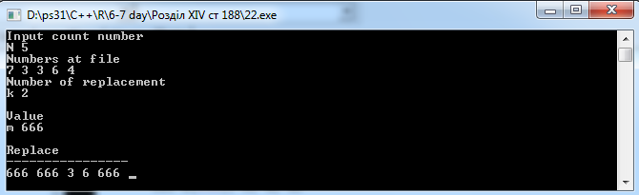

Задача 58

Даны два отсортированных типизированных файла, элементами которых являются целые числа. Получить новый типизированный файл слиянием двух исходных в отсортированном виде. Алгоритм слияния должен предусматривать, что исходные файлы могут содержать очень большое число записей.

Код програми
#include <iostream>
#include <conio.h>
#include <fstream>

using namespace std;

int main(){

srand(time(0));

unsigned long int k, m, q, c1, c2;

ofstream out1("58_1.txt");
ofstream out2("58_2.txt");

cout<<"Input counts number first file ";
cin>>c1;

for(int i=0; i<c1; i++){

out1<<rand()%9;
out1<<"\n";

}

out1.close();

cout<<"Input counts number two file ";
cin>>c2;

for(int i=0; i<c2; i++){

out2<<rand()%9;
out2<<"\n";

}

out2.close();

unsigned long int a[c1], b[c2], c[c1+c2];

printf("File #1\n");

ifstream in1("58_1.txt");

for(unsigned long int i=0; i<c1; i++){

in1>>a[i];
cout<<a[i]<<" ";

}

in1.close();

printf("\nFile #2\n");

ifstream in2("58_2.txt");

for(unsigned long int i=0; i<c2; i++){

in2>>b[i];
cout<<b[i]<<" ";

}

in2.close();

for(unsigned long int j=c1-1; j>0; j--){

for(unsigned long int i=0; i<j; i++){

if (a[i]>a[i+1]){

q=a[i];
a[i]=a[i+1];
a[i+1]=q;

}
}
}

for(unsigned long int j=c2-1; j>0; j--){

for(unsigned long int i=0; i<j; i++){

if (b[i]>b[i+1]){

q=b[i];
b[i]=b[i+1];
b[i+1]=q;

}
}
}

printf("\n\nSort\n-----\n");
printf("File #1\n" );

ofstream out4("58_1.txt");
ofstream out5("58_2.txt");

for(unsigned long int i=0; i<c1; i++){

out4<<a[i];
out4<<"\n";
printf("%d ", a[i]);

}

out4.close();

printf("\n-------\nFile #2\n");

for(unsigned long int i=0; i<c2; i++){

out5<<a[i];
out5<<"\n";
printf("%d ", b[i]);

}

out5.close();

for(unsigned long int i=0, h=0, j=1; i<=c1+c2-1; i++, h=h+2, j=j+2){

c[h]=a[i];
c[j]=b[i];

}

for(unsigned long int j=c1+c2-1; j>0; j--){

for(unsigned long int i=0; i<j; i++){

if (c[i]>c[i+1]){

q=c[i];
c[i]=c[i+1];
c[i+1]=q;

}
}
}

printf("\n\n-----\n");
printf("Result: File #3\n");

ofstream out3("58_3.txt");

for(int i=0; i<c1+c2; i++){

out3<<rand()%9;
out3<<"\n";
cout<<c[i]<<" ";

}

out3.close();

getch();
return 0;

}

Результат роботи

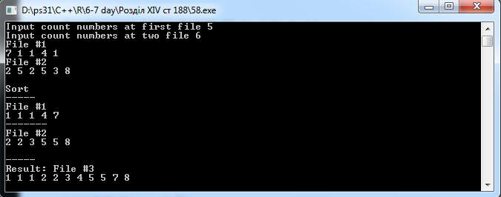

Висновок

